**ĐỀTHI THAM KHẢO HSG CẤP TRƯỜNG – LỚP 7**

**Môn:KHOA HỌC TỰ NHIÊN**

**Thời gian làm bài:** 60 phút *(không kể thời gian phát đề)* ----------------------------------------------------------------------------

# Đề số 29

**Lưu ý:** Thí sinh không được sửdụng tài liệu. Cán bộ coi thi không giải thích gì thêm.

Họ và tên thí sinh:………………………………Số báo danh:…………………….. **NỘI DUNG ĐỀ**

Thí sinh chọn một trong các phương án A, B, C hoặc D được cho là đúng nhất Đề thi gồm 40 câu trắc nghiệm dành chung cho tất cả thí sinh

**Câu 1:** Phát biểu nào sau đây đúng?

1. Trong các hợp chất khí hydrogen thường có hóa trị II và oxygen thường có hóa trị I.
2. Mỗi nguyên tố chỉ có một hóa trị.
3. Mỗi nguyên tố chỉ có hai hóa trị.
4. Hóa trị của nguyên tố là con số biểu thị khả năng liên kết của nguyên tử nguyên tố này với nguyên tử của nguyên tố khác hoặc nhóm nguyên tử khác.

**Câu 2:** Nguyên tố hóa học là tập hợp nguyên tử cùng loại có cùng

A. số neutron trong hạt nhân. B. số proton trong hạt nhân.

C. số electron trong hạt nhân. D. số proton và số neutron trong hạt nhân.

**Câu 3:** Khối lượng phân tử của hợp chất N2O5 là? (N = 14, O = 16)

A. 30 amu. B. 44 amu. C. 108 amu. D. 94 amu.

**Câu 4:** Biết Cr hóa trị III và O hóa trị II. Công thức hóa học của hợp chất tạo thành từCr và O nào viết đúng?

A. CrO. B. Cr2O3. C. CrO2. D. CrO3.

**Câu 5:** Cho biết Fe(III), SO4 (II), công thức hóa học nào viết đúng?

A. FeSO4. B. Fe(SO4)2. C. Fe2SO4. D. Fe2(SO4)3.

**Câu 6:** Cho các chất sau:

1. Khí nitrogen (N2) do nguyên tố N tạo nên;
2. Khí carbon dioxide do 2 nguyên tố C và O tạo nên;
3. Sodium hydroxide (NaOH) do 3 nguyên tố Na, O và H tạo nên;
4. Sulfur do nguyên tố S tạo nên.

Trong những chất trên, chất nào là đơn chất?

A. (1), (2). B. (2), (3). C. (3), (4). D. (1), (4).

**Câu 7:**Khối lượng nguyên tử tính bằng đơn vị nào?

A. Gam (g). B. Kilogam (kg).

C. Đơn vị khối lượng nguyên tử (amu). D. Tấn (t).

**Câu 8:** Một nguyên tố hóa học có nhiều loại nguyên tử có khối lượng khác nhau vì nguyên nhân nào?

* 1. Hạt nhân có cùng số neutron nhưng khác nhau về số proton.
  2. Hạt nhân có cùng số neutron nhưng khác nhau về số electron.
  3. Hạt nhân có cùng số proton nhưng khác nhau về số electron.
  4. Hạt nhân có cùng số proton nhưng khác nhau về số neutron.

**Câu 9:** Chùm sáng có các tia sáng càng ngày càng loe rộng ra gọi là chùm sáng

A. song song. B. hội tụ. C. phân kỳ. D. tán xạ.

**Câu 10:** Một vật chuyển động có đồ thị quãng đường – thời gian như hình vẽ. Tốc độ của vật là:

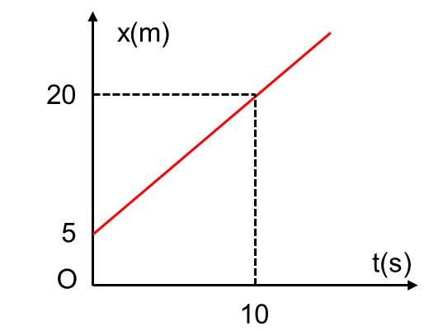

A. 1,5m/s. B. 5m/s. C. 2m/s. D. 20m/s. **Câu 11:** Hiện tượng phản xạ sóng âm xảy ra khi nào?

A. khi sóng âm gặp nguồn âm. B. lúc nào cũng xảy ra phản xạ âm.

C. khi sóng âm gặp một sóng âm khác. D. khi sóng âm gặp vật cản.

**Câu 12:** Khi ta gãy đàn guitar, ta thấy đàn phát ra âm thanh, vật đóng vai trò nguồn âm trong trường hợp này là

A. cần đàn. B. hộp đàn. C. dây đàn. D. kẹp đàn.

**Câu 13:** Trong các trường hợp dưới đây, khi nào thì chiếc sáo được coi là nguồn âm?A. Chiếc sáo đang nằm trên bàn. B. Chiếc sáo nằm trong tay bạn học sinh.

* 1. Chiếc sáo đang được bạn học sinh thổi.
  2. Chiếc sáo luôn được coi là nguồn âm.

**Câu 14:** Lúc 6h 30 min một học sinh đi xe đạp đến trường với tốc độ 10 km/h và dự kiến sẽ đến trường lúc 7h. Tuy nhiên, khi đi được 15 phút thì xe bị hỏng nên phải dừng lại sửa mất 15 phút. Nếu muốn đến trường trước 7h 10 min thì học sinh đó phải đi với tốc độ là bao nhiêu?

A. 10 km/h. B. 15 km/h. C. 18 km/h. D. 20 km/h.

**Câu 15:** Tia phản xạ nằm trong mặt phẳng nào?

* 1. Mặt phẳng tạo bởi tia tới và mép gương.
  2. Mặt phẳng của gương.
  3. Bất kỳ mặt phẳng nào chứa tia tới.
  4. Mặt phẳng tạo bởi tia tới và pháp tuyến với gương tại điểm tới.

**Câu 16:** Để giảm ô nhiễm tiếng ồn người ta dùng biện pháp nào sau đây?

* 1. Giảm độ to của nguồn âm.
  2. Làm phân tán âm trên đường truyền của nó.
  3. Ngăn chặn đường truyền âm bằng cách sử dụng các vật liệu cách âm.
  4. Tất cả các biện pháp trên.

**Câu 17:** Cho đường truyền tia sáng như hình sau:

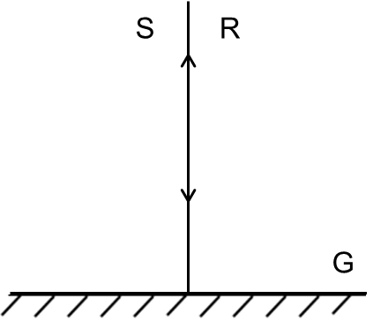

Góc phản xạ là

A. 0°. B. 90°. C. 180°. D. không xác định.

**Câu 18:** Chùm sáng gồm các tia sáng giao nhau trên đường truyền của chúng gọi là chùm sáng

A. hội tụ. B. phân kì.

C. đầu tiên hội tụ, sau đó phân kì. D. song song.

**Câu 19:** Cổng quang điện thứ nhất trong thí nghiệm đo tốc độ bằng đồng hồ đo thời gian hiện số dùng cổng quang điện có vai trò như?

A. nút START. B. nút STOP. C. đồng hồ. D. thước.

**Câu 20:** Nhận xét nào sau đây **không** đúng về tốc độ?

* 1. tốc độ là đại lượng đặc trưng cho mức độ nhanh hay chậm của chuyển động.
  2. tốc độ của một vật được xác định bằng quãng đường vật đi được trong một đơn vị thời gian.
  3. tốc độ ký hiệu là chữ v và đơn vị thường dùng là m/s hoặc km/h.
  4. tốc độ của một vật xác định bằng thời gian vật đi được một quãng đường xác định. **Câu 21:**Tại sao người ta lại coi Trái Đất như một thanh nam châm thẳng khổng lồ?
  5. vì từ trường Trái Đất mạnh ở vùng xích đạo và yếu hơn ở phía địa cực.
  6. vì từ trường Trái Đất cũng có từ cực Bắc và cực nam.
  7. vì từ trường Trái Đất mặt ở phía địa cực và yếu hơn ở vùng xích đạo.
  8. vì từ trường Trái Đất là từ trường đều.

**Câu 22:** Khi ta thay đổi chiều dòng điện chạy qua ống dây thì

* 1. chiều của từ trường và độ lớn của từ trường không thay đổi.
  2. chiều của từ trường thay đổi nhưng độ lớn của từ trường không thay đổi.
  3. chiều của từ trường và độ lớn của từ trường đều thay đổi.
  4. chiều của từ trường không đổi nhưng độ lớn của từ trường thay đổi.

**Câu 23:** Có một số thanh kim loại làm bằng đồng và một số thanh làm bằng sắt mạ đồng.

Chúng ta có thể sử dụng cách nào dưới đây để phân loại chúng?

* 1. Đưa nam châm lại gần các thanh kim loại, nam châm sẽ hút thanh bằng sắt mạ đồng và không hút thanh bằng đồng.
  2. Treo các thanh kim loại lên sợi dây mảnh, thanh bằng sắt mạ đồng khi cân bằng sẽ chỉ hướng Bắc Nam, thanh bằng đồng sẽ chỉhướng bất kì.
  3. Cọ xát các thanh vào mảnh vải khô, thanh bằng sắt mạ đồng sau khi cọ xát sẽ hút được các vụn giấy.
  4. Đưa miếng nhựa đưa lại gần các thanh kim loại, miếng nhựa sẽ hút thanh bằng sắt mạ đồng và không hút thanh bằng đồng.

**Câu 24:** Trong cơ thể sinh vật dạng năng lượng hóa năng được chuyển thành dạng năng lượng nào để cần cho các hoạt động sống?

A. quang năng, hóa năng. B. hóa năng, nhiệt năng.

C. điện năng, động năng. D. quang năng, động năng.

**Câu 25:** Cho các trường hợp sau:

1. Một vận động viên đang thi đấu.
2. Một nhân viên văn phòng đang làm việc.
3. Một người đang ngủ.

Trình tự sắp xếp các trường hợp theo thứ tự tốc độ hô hấp tế bào tăng dần là

A. (1) → (2) → (3). B. (2) → (3) → (1). C. (3) → (2) → (1). D. (1) → (3) → (2).

**Câu 26:**Nước và muối khoáng vận chuyển từ rễ lên thân và lá được là nhờ bộ phận nào?

* 1. mạch gỗ. B. mạch rây. C. lỗ khí. D. lông hút.

**Câu 27:** Trong các trường hợp sau trường hợp nào thực vật có tính hướng sáng? A. Hoa hướng dương hướng về ánh sáng mặt trời.

* 1. Rễ cây mọc về nơi có ánh sáng mặt trời.
  2. Quả mọc về nơi có ánh sáng mặt trời.
  3. Rễ cây mọc về nơi có nguồn nước.

**Câu 28:** Bộ phận nào ở cây **không** thể sinh sản vô tính?

A. rễ. B. thân. C. lá. D. hoa.

**Câu 29:** Phát biểu nào là **không**đúng trong các phát biểu dưới đây?

* 1. Thụ phấn nhân tạo do con người thực hiện nhằm đạt hiệu quả cao về tỷ lệ thụ phấn, thụ tinh và tạo quả.
  2. Trong chăn nuôi con người thực hiện thụ tinh nhân tạo nhằm điều khiển số con sinh ra hoặc điều khiển giới tính của vật nuôi.
  3. Ánh sáng không ảnh hưởng đến quá trình sinh sản ở thực vật.
  4. Nhiệt độ quá cao hoặc quá thấp sẽảnh hưởng đến sự nảy mầm của hạt phấn và sự sinh trưởng của ống phấn.

**Câu 30:** Phát biểu nào là **sai** khi nói về vòng đời của sinh vật?

* 1. mỗi sinh vật từ khi sinh ra đến lúc chết đi đều trải qua các giai đoạn sinh và phát triển khác nhau gọi là vòng đời.
  2. vòng đời thường có hai giai đoạn là giai đoạn sinh trưởng và giai đoạn sinh sản.
  3. sự thay đổi về giới tính ở các sinh vật khi có tác động bên ngoài gọi là biến thái.
  4. sự thay đổi về hình thái ở mỗi giai đoạn trong vòng đời của động vật được gọi là biến thái.

**Câu 31:** Sắp xếp các bước theo đúng thứ tự thực hiện sử dụng la bàn xác định hướng địa lí?

1. Đọc giá trị của góc tạo bởi hướng cần xác định (hưởng trước mặt) so với hướng bắc trên mặt chia độ của la bàn để tìm hướng cần xác định.
2. Đặt la bàn cách xa nam châm và các vật liệu có tính chất từ, để tránh tác động của các vật này lên kim la bàn.
3. Giữ la bàn trong lòng bàn tay hoặc đặt trên một mặt bàn sao cho la bàn nằm ngang trước mặt. Sau đó xoay vỏ của la bàn sao cho đầu kim màu đỏ chỉ hướng Bắc trùng khít với vạch chữ N trên la bàn.
   1. (1) – (2) – (3). B. (2) – (1) – (3). C. (2) – (3) – (1). D. (1) – (3) – (2).

**Câu 32:** Nam châm chỉ tương tác với các vật

A. có khối lượng nhỏ. B. có từ tính.

C. là kim loại. D. làm bằng sắt.

**Câu 33:** Cho hình ảnh mô phỏng thí nghiệm sau:

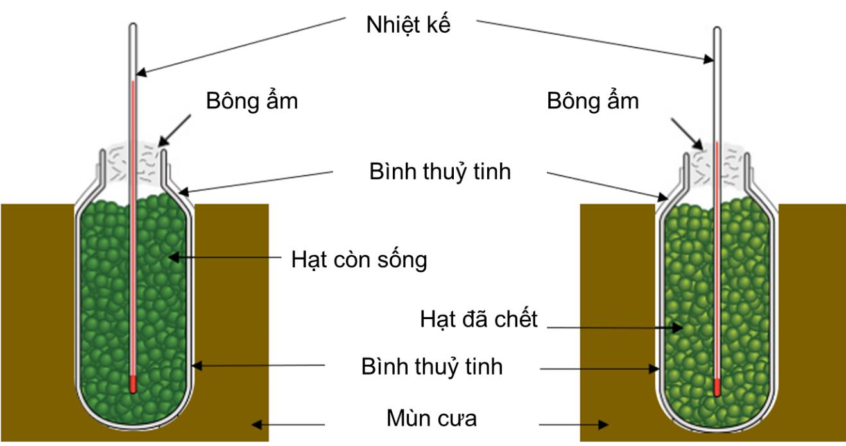

Việc cho hai bình chứa hạt vào 2 hộp nhựa hoặc thùng xốp chứa mùn cưa nhằm A. ngăn cản ánh sáng chiếu vào hạt khiến ức chế quá trình hô hấp tế bào.

* 1. ngăn cản ánh sáng chiếu vào hạt khiến kích thích quá trình quang hợp.
  2. đảm bảo nhiệt độ của môi trường không ảnh hưởng đến nhiệt độ của mỗi bình.
  3. đảm bảo lượng CO2 của môi trường khôngảnh hưởng đến lượng CO2 của mỗi bình.

**Câu 34:** Ta có thể tăng từ trường của nam châm điện bằng cách nào?

* 1. tăng độ lớn của dòng điện và tăng số vòng dây.
  2. giảm độ lớn của dòng điện và giảm số vòng dây.
  3. tăng độ lớn của dòng điện và giảm số vòng dây.
  4. giảm độ lớn của dòng điện và tăng số vòng dây.

**Câu 35:** Theo em cách mọc lá được sắp xếp như thế nào để cây xanh có thể lấy được ánh sáng tối ưu?

1. Lá mọc vòng.
2. Lá mọc đối.
3. Lá mọc cách.
   1. (2), (3). B. (1), (3). C. (1), (2). D. (1), (2), (3).

**Câu 36:**Các chất hữu cơ được lá tổng hợp qua quá trình quang hợp sẽ vận chuyển từ lá đến các cơ quan khác của cây được là nhờ

A. mạch gỗ. B. mạch rây. C. lỗ khí. D. lông hút.

**Câu 37:** Em hãy cho biết tập tính là gì?

* 1. tập tính là một dạng cảm ứng ở thực vật bao gồm một chuỗi các phản ứng trả lời kích thích từ môi trường.
  2. tập tính là một dạng cảm ứng ở động vật bao gồm một chuỗi các kích thích từ môi trường. C. tập tính là một dạng cảm ứng ở động vật bao gồm một chuỗi các phản ứng trả lời kích thích từ môi trường.

D. tập tính là một dạng cảm ứng ở thực vật bao gồm một chuỗi các kích thích từ môi trường.

**Câu 38:** Câu nào **không** đúng khi nói về hình thức sinh sản hữu tính? A. có sự kết hợp giữa cá thể đực và cá thể cái.

* 1. cơ thể mới sinh ra chỉ mang yếu tố di truyền của một bên bố hoặc mẹ.
  2. sau khi thụ tinh hợp tử sẽ phát triển thành phôi.
  3. ở thực vật và động vật có thể sinh sản hữu tính**.**

**Câu 39:** Sắp xếp thứ tự đúng các bước tiến hành thụ phấn nhân tạo ở cây trồng:

1. cắt hoa đực, vặt hết cánh hoa cho đầu nhị có bao phấn lộ rõ ra ngoài.
2. kiểm tra nhị của hoa đực và nhụy của hai cái xem đã chín chưa.
3. chấm nhẹ đầu nhụy của hoa đực vào núm nhụy của hoa cái sao cho hạt phấn bám đầy nhụy hoa cái.

A. (1), (2), (3). B. (1), (3), (2). C. (2), (3), (1). D. (2), (1), (3).

**Câu 40:** Quan sát sơ đồ giới hạn chịu đựng của loài xương rồng sa mạc và cho biết chúng có thể sống được trong nhiệt độ bao nhiêu?

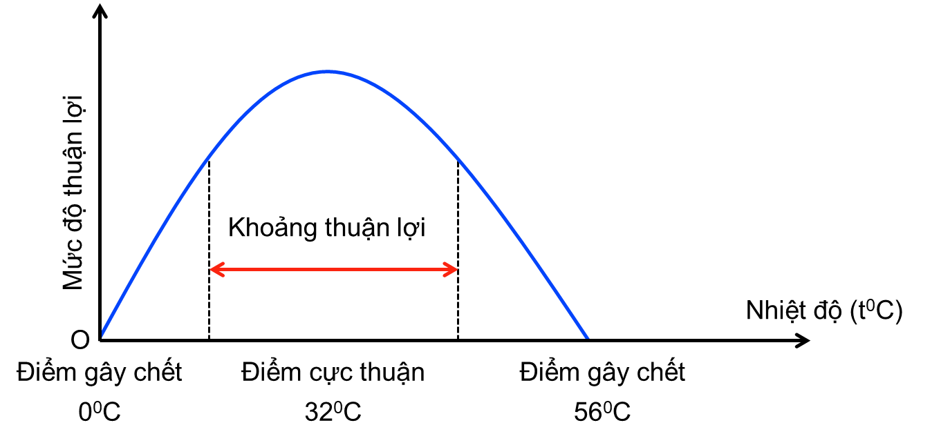

A. Từ 0°C đến 56°C. B. Từ 0°C đến 32°C.

C. Từ 32°C đến 56°C. D. Từ trên 0°C đến dưới 56°C.

**---HẾT---**

**ĐÁP ÁN**

|  |  |  |  |  |  |  |  |  |  |
| --- | --- | --- | --- | --- | --- | --- | --- | --- | --- |
| 1D | 2B | 3C | 4B | 5D | 6D | 7C | 8D | 9C | 10A |
| 11D | 12C | 13C | 14B | 15D | 16D | 17A | 18A | 19A | 20D |
| 21C | 22B | 23A | 24C | 25C | 26A | 27A | 28D | 29C | 30C |
| 31C | 32B | 33C | 34A | 35D | 36B | 37C | 38B | 39D | 40D |